附件2

增值税一般纳税人“一表集成”
纳税申报辅助系统
（网上税务局）

操
作
手
册

国家税务总局重庆市税务局
2017年6月
一、功能简介
为进一步简化增值税纳税申报表的填写，方便纳税人快速、准确完成纳税申报，国家税务总局重庆市税务局（以下简称重庆市税务局）在“增值税一表申报”功能的基础上开发出了更加高效的自动化辅助填表功能。该功能利用增值税发票“商品和服务税收分类编码”机制，通过对进项、销项发票属性的自动归集，能够快速、准确地自动生成《增值税纳税申报表主表》《增值税纳税申报表附列资料（一）》《增值税纳税申报表附列资料（二）》。随着“商品和服务税收分类编码”的全面推行和纳税人发票开具逐步的规范，纳税申报将越来越方便、越来越简单。
二、操作流程
操作流程如下：
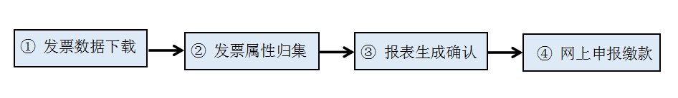
操作提醒:
（一）发票数据下载操作时，无需要连接您的增值税发票系统升级版开票盘（金税盘或税控盘），系统自动下载汇总数据；
（二）发票数据存在无商品编码记录的，需要查看发票明细，此时需要连接您的增值税发票系统升级版开票盘（金税盘或税控盘）；
（三）“未开票收入、进项转出等”特殊业务的，可在申报表中直接输入。
三、具体步骤
第一步：登陆重庆市网上税务局，点击“增值税申报数据准备”
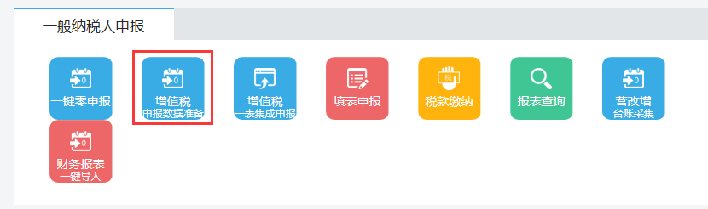

第二步：系统自动下载发票汇总数据，如果数据有误，可以点击下方“清除数据”，“重新下载”
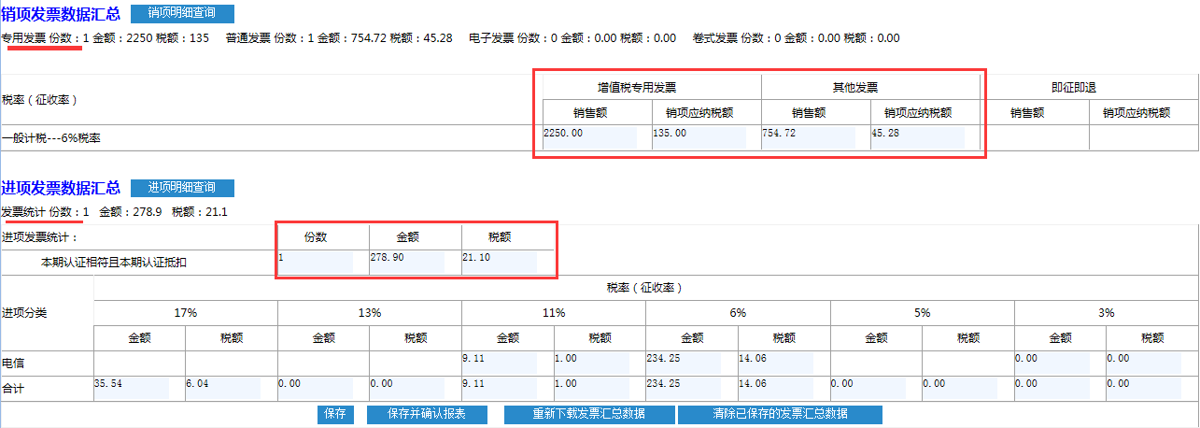

第三步：下载无误，点击“保存并确认报表”
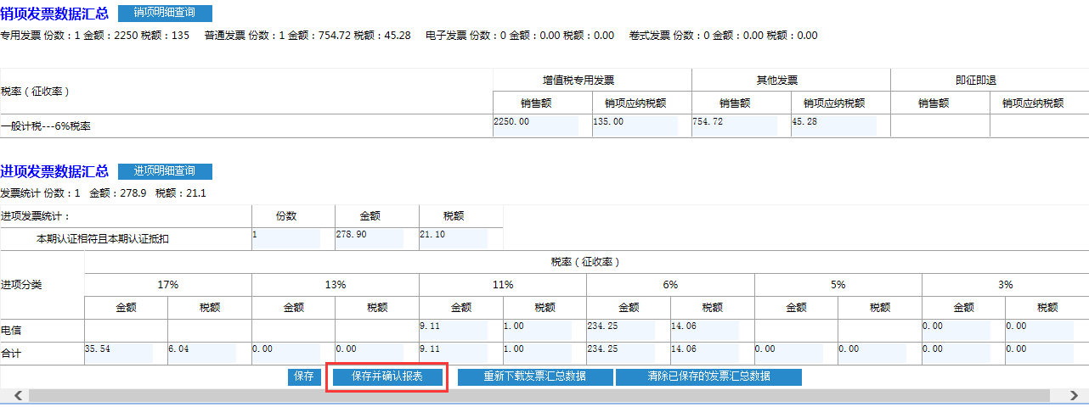
第四步：对保存后的销项、进项数据在一表中进行确认，此处可修改更正数据
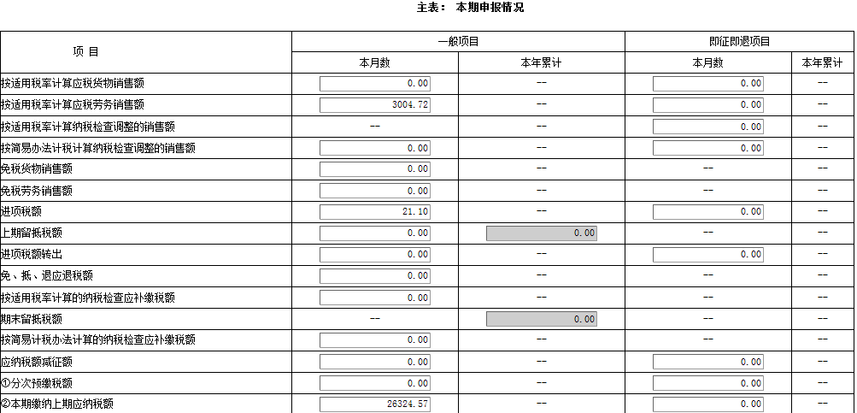
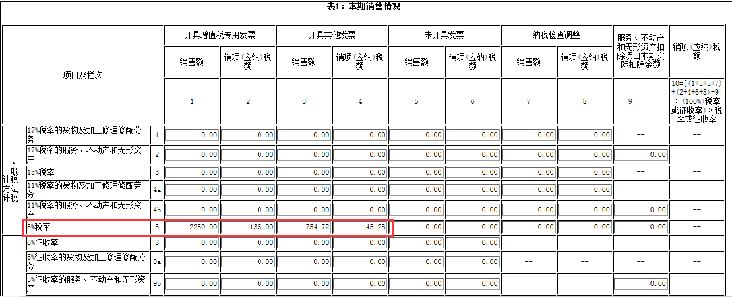
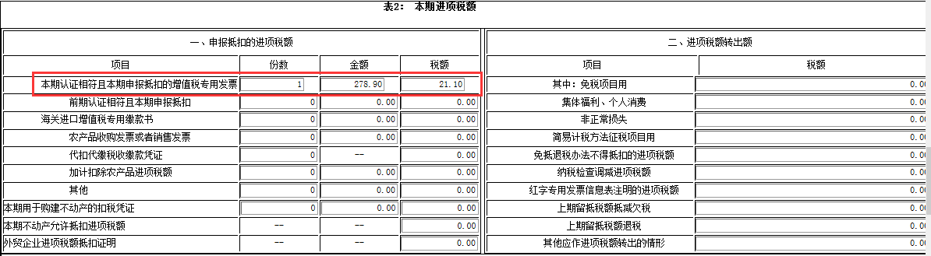

第五步：补录发票数据外的特殊业务数据项
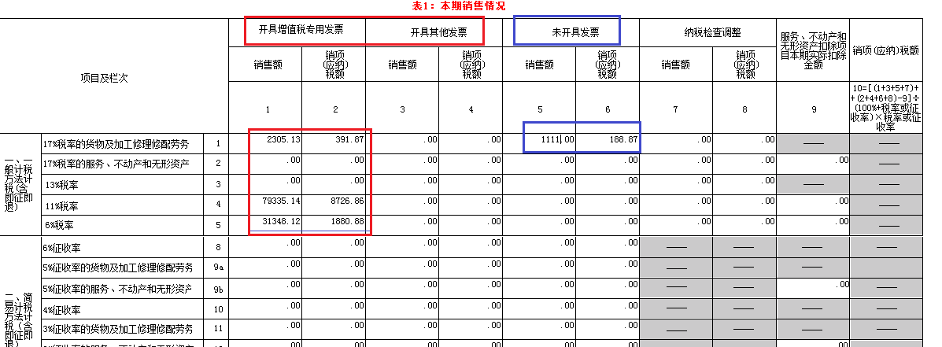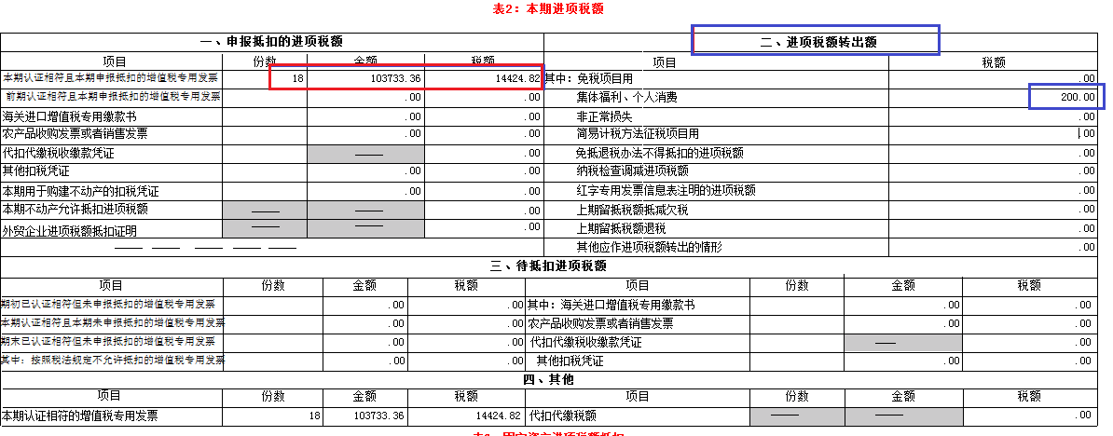
第六步：点击“保存”，生成标准版报表并再次核对数据，此处也可修改更正数据
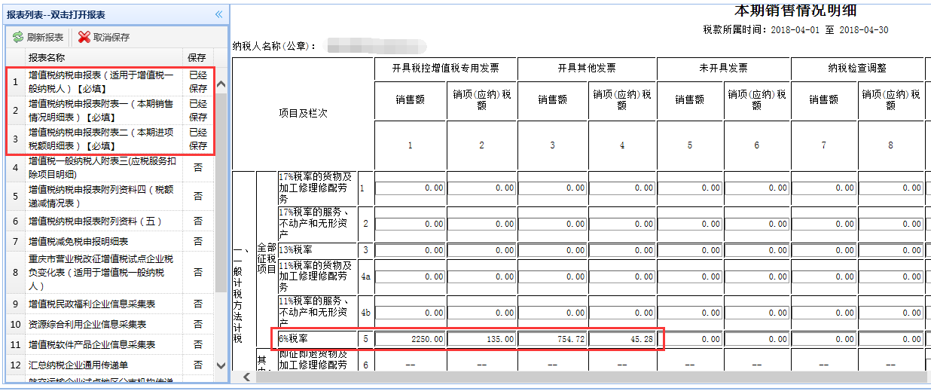
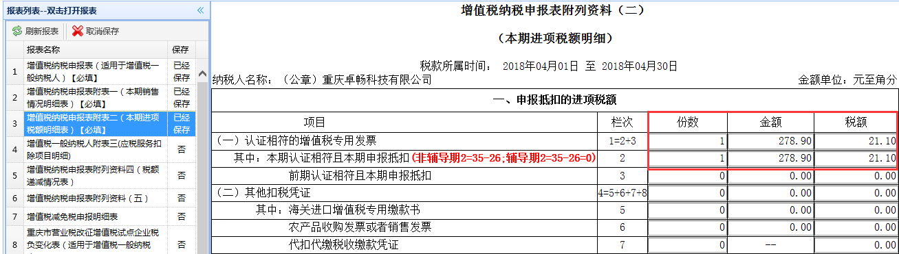

第七步：网上申报、缴税


